***EXPERIENCES PROFESSIONNELLES***

* Stage pratique de (04 SEMAINES) effectué à sonatrach Oran, Arzew au complexe GP2Z.
* Une expérience professionnelle d’une année effectuée dans la division technique et gestion de maintenance à l’office national des substances explosives ONEX-Miliana.
* Une expérience 10 ans acquis par la profession libre dans la mécanique d’engin et d'automobile.
* je maîtrise bien les travaux d'amélioration et rénovation et bricolage;

-la soudure à l'arc

-la plomberie pvc

-électricité industrielle

-la mécanique

* technicien de maintenance à l'usine d'extrusion

et laquage d'aluminium "STRUGAL-ALUMINIUM" algero-espagnol pour mission d’assurer

le dépannage des équipements, la collecte des composants défaillants et la rédaction de compte rendu permettant une analyse profonde des pannes

et réaliser les travaux de maintenance préventive et curative de jour et au besoin de nuit sur

les équipements d’instrumentation, système et armoire de commande.

(10/09/2015-02/09/2017)

* gérant commerce achat-vente pièces d’entretien automobile

(2018-2024).

.

***COMPETENCES***

LANGAGES:

* Arabe, français: (lire écrire et parler) : bon.
* Anglais : moyen.

INFORMATIQUE :

* maîtrise de l'outil informatique (Word, Excel, Power point).
* quelques logicielles de simulation : STEP7, CX PROGRAMMER .SOLIDWORKS.

***INGENIEUR EN MAINTENANCE INDUSTRIELLE***

***ABDELBARI Abdelkarim***

Sidi Bel abbes.oran

Né le : 11/10/1988

E-mail : micro.abdelbari@gmail.com

Tél  0554926126

***FORMATIONS***

**Baccalauréat d’études secondaires :**

Fabrication mécanique.

**Juillet 2012** : ingénieur en maintenance et sécurité industrielle.

* **option** : maintenance en instrumentation
* **thème :** application de la méthode AMDEC à une **turbine a gaz** (méthode de maintenance appliquée dans les grandes industries).

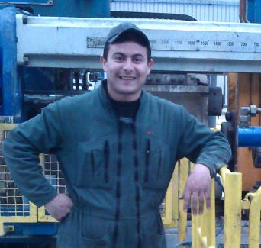

***INFORMATIONS COMPLEMENTAIRES***

* Passeport valide
* Assimilation facile d'information et capacité d’apprendre.
* Etre capable de travailler sur tous le territoire national.
* Bonnes connaissances en maintenance industrielle
* habitude de visité les expositions des **safex** et **cic**
* résiste aux longs trajets. assit et conduire.
* possédant un permis de conduire type **B.C**